**图片包含 汽车, 日落, 华美, 桌子

AI 生成的内容可能不正确。**

**二手车保值率：技术迭代与市场重构背景下的价值博弈**

**小组：大佬带带我**

**2025年6月15日**

**目录**

**1** **背景介绍** 3

**2** **数据说明** 5

**3** **描述性分析** 6

**3.1变量间相关关系分析 6**

**3.2保值率分布 6**

**3.3保值率与自变量关系图 7**

**3.4文本分析 9**

**4** **因子分析与聚类分析** 12

**4.1因子分析 12**

**4.2聚类分析 13**

**5** **多元回归模型的建立与解读** 15

**5.1模型建立 15**

**5.2模型诊断 16**

**5.3模型结果与解读 16**

**5.3.1模型结果 16**

**5.3.2模型结果解读 18**

**6** **商业分析** 19

**7** **参考文献** 21

1. 背景介绍

**全球汽车产业正经历“油电转型”与新能源汽车存量竞争的双重变革。**根据Wind数据库汽车行业数据显示，2023年中国以全球32.5%的汽车销量占比稳居市场核心地位。S&P Global Mobility 预测指出，中国新能源汽车渗透率从 2024 年起将稳定在 40% 左右，并有望在 2025 年升至 45–50%，即在乘用车新车销售中，每100辆车中有超过40辆是新能源车，标志着产业重心从增量市场的粗放竞争转向存量市场的精细化运营。在此背景下，二手车市场成为撬动汽车生态价值的关键杠杆——3.4亿辆的庞大保有量中，3至6年车龄车辆占比超50%，释放出万亿级流通潜力。然而，新能源二手车占比仅5%，其残值波动剧烈，与传统燃油车形成鲜明对比。以特斯拉为例，其通过OTA升级与电池质保承诺，将3年保值率提升至65%，远超行业平均水平；而缺乏技术护城河的品牌，则因电池衰减焦虑陷入“高销量、低残值”的怪圈。这一矛盾折射出市场亟待解决的深层命题：如何在技术快速迭代中实现保值率的动态平衡？

|  |  |
| --- | --- |
|  |  |
| 图1-1 中国二手车交易量（万辆/月）  数据来源：中国汽车流通协会 | 图1-2 中国汽车保有量年度图  数据来源：公安部 |

**政策与技术双轮驱动下，二手车市场正迎来交易逻辑重塑。**2024年，取消限迁、统一税率等政策落地，跨区域交易占比超70%，华东日均交易量达2.35万辆，库存周期压缩至20天以内。政策红利推动流通加速，但结构性挑战仍存。在“油电切换”与全球汽车保有量突破15亿辆、中国达3.36亿辆的双重背景下，产业结构正在深度重塑，新技术（如固态电池、800V平台）迭代加快，早期新能源车残值波动大，催生置换潮，2024年，中国新能源二手车交易量达112.85万辆，同比增长近48%，远超燃油车。因此，保值率把控能力成为关键分水岭，蔚来通过绑定用户权益提升认证车溢价率（达10%-15%），凸显技术与服务能力对残值的决定性影响。反观传统经销商，缺乏全国化服务网络与专业检测能力，新能源车电池健康、软件兼容性误判率高达15%，信任危机加剧。打通“购车—维保—流通”链条，构建服务闭环，是释放存量价值、穿越技术周期的唯一解法。

**二手车市场的竞争，正从价格博弈升维至全生命周期服务能力的比拼。McKinsey 能源与汽车行业研究**指出在国家政策推动汽车流通循环经济、消费者需求从交易向服务延伸的双重驱动下，二手车行业正经历价值链条的重构——从过去依赖信息不对称的差价模式，转向覆盖检测评估、金融保险、售后维保、置换回收的全周期服务生态。以瓜子二手车为例，其依托AI定价模型将评估误差率从12%压缩至5%，并通过动态残值数据库为金融机构提供风控支撑，推动贷款审批效率提升40%。然而，行业整体金融渗透率仍远低于新车市场。传统金融机构因残值预测偏差，将新能源车贷款利率上浮20%-30%，加剧消费者融资负担。

**保值率成为品牌实力的重要标尺，并在市场调节和全生命周期服务中发挥关键作用。**保值率成为品牌综合实力的试金石，日系品牌如本田、丰田凭借技术迭代与服务网络优化，三年保值率稳定在57%以上，而部分自主新能源品牌由于电池衰减评估体系不足，保值率普遍低于50%，体现了品牌在研发、制造及售后体系上的差距。作为市场供需调节机制的关键支点，保值率通过价格信号引导资源配置：车商收购价与保值率高度相关，推动60%以上采购资源流向高保值车型；消费者在保值率每提升1个百分点时，购车意愿增加2.3%，Z世代对高保值车型关注度提升17%。此外，保值率已成为全生命周期服务体系的价值锚点：从产品设计环节，如广汽传祺通过车身防腐升级提高保值率，至流通管理环节，认证二手车通过268项检测标准带来15%-20%的溢价，再到后端的保值回购计划，如比亚迪汉DM三年60%回购，推动销量增长28%，全面提升车辆的长期价值。

**在技术迭代、政策调控与消费升级的多维共振下，二手车保值率研究已超越传统价值评估的范畴，成为撬动汽车产业生态重构的战略支点。**本研究的商业价值在于，通过构建“技术-服务-金融”动态平衡模型，为企业优化全生命周期管理、金融机构革新风控体系、政策制定者完善市场规则提供系统性解决方案。对车企而言，精准的残值预测可指导产品研发与库存策略，降低技术迭代带来的贬值风险；对金融机构来说，科学的风险定价模型将缓解信息不对称，推动金融产品创新；对消费者而言，透明的评估标准与信息披露机制可减少决策盲区，增强市场信任。本文以“汽车之家”为数据来源，探讨二手车指标与保值率的关系，以期解析保值率与技术创新、品牌口碑、服务生态的关联，揭示汽车存量市场“软硬协同”的底层逻辑，旨在为行业从“规模扩张”向“价值深挖”转型提供方法论支持，推动构建“技术创新-用户心智-服务生态”的正向循环，实现从万亿交易规模向可持续价值创造的跃迁。

1. 数据说明

本文所使用的数据来源于[“汽车之家”网站](https://www.che168.com/china/list/)，每条记录代表一辆在平台上架出售的二手新能源汽车相关信息，剔除缺失值后共计11262条记录。**根据**Autovista Group等**机构测算方法，我们将**保值率定义为二手新能源车价格与新车含税价的比值（Autovista Group, 2022）,是消费者在购买二手新能源车时的重要参考指标，也是本文的研究目标，故视作因变量。自变量可归纳为四大类：车辆基本信息、性能参数、使用情况和用户评价。车辆基本信息包括车辆所在地、车身颜色、等变量，这些因素反映了市场需求、地区差异等对二手车保值率的潜在影响；性能参数涵盖排量、标准容量、纯电动续航里程等变量，这些指标直接影响车辆的动力性能和续航能力，是消费者购车决策的重要参考；使用情况包括过户次数、上牌距发布时间（即二手新能源车上牌与该汽车上架发布之间的时间距离）和表显里程，这些因素反映了车辆的使用频率和车况，直接影响其保值率。用户评价反映了购买者对车辆的使用体验，影响其他消费者的购买决策。具体变量说明详见表1。

表2-1 数据变量说明表

|  |  |  |  |  |  |
| --- | --- | --- | --- | --- | --- |
| 变量类型 | | 变量名 | 详细说明 | 取值范围/示例 | 备注 |
| 因变量 | | 保值率 | 单位：% | 0.05～1.00 | 二手车价格/新车含税价  保留两位小数 |
| 自变量 | 车辆基本信息 | 车辆所在地 | 定性变量  （6水平） | 华北/华南/西北等 | - |
| 车身颜色 | 定性变量  （6水平） | 白色/黑色/灰色等 | - |
| 驱动方式 | 定性变量  （2水平） | 两驱/四驱 | - |
| 燃料类型 | 定性变量  （3水平） | 插电混动/纯电动/增程式 | - |
| 车辆级别 | 定性变量  （5水平） | MPV/SUV/轿车/  跑车/微型车 | - |
| 性能参数 | 排量 | 单位：L | 0.00～3.00 | 保留两位小数 |
| 标准容量 | 单位：kWh | 0～120 | 只取整数 |
| 标准快充 | 单位：h | 0.25～17.00 | 保留两位小数 |
| 标准慢充 | 单位：h | 0.25～20.00 | 保留两位小数 |
| 纯电动续航里程 | 单位：km | 27～810 | 只取整数 |
| 发动机马力 | 单位：hp | 24～785 | 只取整数 |
| 使用情况 | 过户次数 | 单位：次 | 0～10 | 只取整数 |
| 上牌距发布时间 | 单位：月 | 0～280 | 只取整数 |
| 表显里程 | 单位：万公里 | 0.01～38.00 | 保留两位小数 |
| 用户评价 | 用户评价 | 文本型数据 | 外观磕碰少，  买的很值。 | - |
| 情感极性 | 定性变量  （2水平） | positive/non-positive | - |

1. 描述性分析

3.1变量间相关关系分析

部分变量间存在一定相关关系。根据图3-1，纯电续航里程与排量、标准容量的相关性较高，分别为-0.70和0.81；发动机马力与标准容量的相关性较高，为0.77；标准慢充与标准快充的相关性较高，为-0.65；发布距上牌时间与表显里程的相关性较高，为0.62。变量间的相关关系会造成多重共线性的问题，会影响参数估计的准确性，因此在后续建模过程中需要进行相应处理。

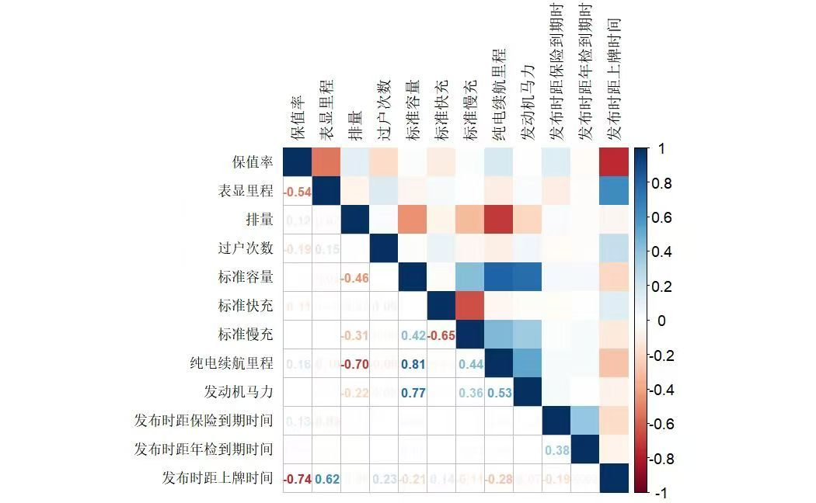

图3-1 变量相关关系热力图

3.2保值率分布

保值率呈单峰分布，峰值集中在 0.3-0.6 区间，中位数为 0.55，数据整体左偏，表明多数样本的保值率集中在中等水平，少数样本保值率较高或较低，分布形态接近正态但存在一定离散性。保值率的集中趋势反映了市场普遍规律，左偏态反映了市场对高保值率车辆的偏好，可能与消费者对“准新车”或稀缺车型（如限量版、经典款）的需求有关。低保值率尾部或受技术迭代和低端车型快速贬值影响，部分老旧车型因维修成本高或政策限制加速淘汰。

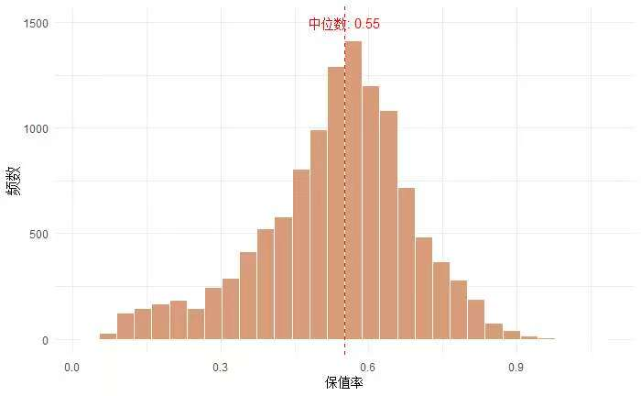

图3-2 保值率分布直方图

3.3保值率与自变量关系图

**不同品牌的保值率中位数差异显著。**如图3-3，头部品牌（如奔驰、特斯拉）的箱体位置较高，中位数，且四分位距较小；部分二线品牌（如大众）箱体位置较低，且存在较多离群点，表明品牌间保值率分化明显，头部品牌优势突出。品牌溢价是保值率分化的核心原因。豪华品牌凭借强品牌影响力、质量口碑和售后服务体系，二手市场需求旺盛，折旧速度慢；而小众或低端品牌因市场认可度低、新车优惠大，导致二手车残值较低。

**不同驱动方式二手车的保值率中位数差异显著**。如图3-4，两驱车的保值率中位数较四驱更高，箱体位置也明显靠上。保值率受驱动方式“实用性 + 经济性”驱动。两驱车型满足日常需求（如通勤、家用），且购车、使用、维护成本更低，符合大众消费偏好；四驱车型的 “高性能” 属性（如越野能力）在二手市场需求少、溢价低，仅少数特定用户（如越野爱好者）会选择，导致整体保值率被拉低。

**不同车辆级别二手车的保值率差异显著**。如图3-5，SUV 、轿车和微型车的保值率中位数较高（约 0.58）且分布集中， MPV 保值率的中位数也较高，但存在很多保值率较低车辆，而跑车保值率的中位数较低，但存在很多保值率较高的离群值。跑车因稀缺性和收藏属性，二手市场供需失衡，部分保值率很高；SUV、轿车和微型车因实用性和政策补贴等，折旧速度慢；MPV 由于使用场景局限、受众群体窄，使其在二手市场上议价空间更大，导致保值率波动较大。

**不同色系二手车的保值率中位数差异不明显。**如图3-6，除白色系保值率的中位数略低外，其余颜色二手车保值率相差不大，均在0.58左右，且箱体较小。白色系二手车可能由于不耐脏，大众化，磕碰明显等原因导致保值率整体偏低。

|  |  |
| --- | --- |
| 图3-3 保值率与品牌的分组箱线图 | 图3-4 保值率与驱动方式的分组箱线图 |
| 图3-5 保值率与车辆级别的分组箱线图 | 图3-6 保值率与驱动方式的分组箱线图 |

**保值率与地区分布的热力图颜色差异明显。**图3-7显示，保值率呈现出自西到东、自南向北逐渐下降的特点。西南地区保值率平均可达55%左右，由于当地城市新车购买力低，二手车成为主流选择，供需关系稳定；华北地区约为51%左右，由于城市新能源车渗透率高，技术迭代导致旧款车型贬值加速。

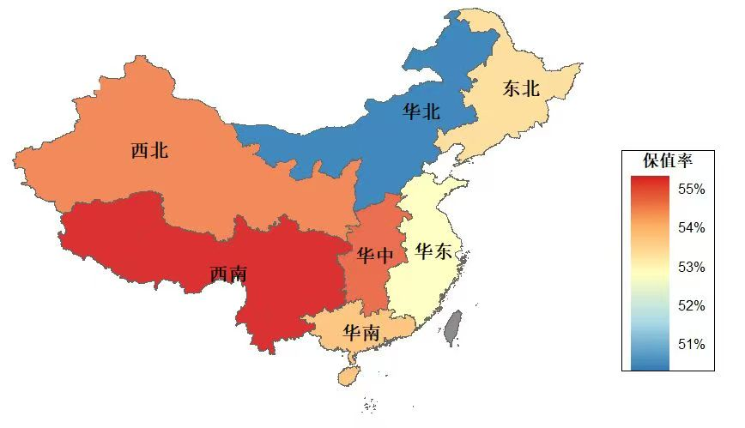

图3-7 各地区保值率地形热力图

**保值率与车龄的散点图呈明显负相关趋势。**如图3-8，车龄每增加 1 年，保值率平均下降约 8%-10%，尤其车龄在 3 年内的车型保值率集中在 0.6 以上，车龄超过 5 年的车型保值率普遍低于 0.5，部分高龄车型（>8 年）出现显著低残值点。汽车作为耐用品，自然折旧是保值率下降的主因，新车前 3 年处于“准新车”状态，市场接受度高；超过 5 年后，由于机械损耗、技术迭代（等导致残值加速下跌。

**保值率与纯电续航里程散点图呈现若正相关趋势。**如图3-9，续航超过 500km 的车型保值率集中在 0.6 以上，续航低于 300km 的车型保值率多低于 0.5。续航里程是电动车核心性能指标，直接影响用户使用体验和二手市场信任度。高续航车型因技术领先、续航焦虑少，二手需求更旺盛；低续航车型受电池衰减影响更大，且市场逐渐淘汰老旧技术，导致保值率低迷。

|  |  |
| --- | --- |
| 图3-8 保值率与车龄的散点图 | 图3-9 保值率与纯电续航里程的散点图 |

3.4文本分析

**高频关键词集中反映了用户对舒适性、空间感与外观设计的偏好，构建出以实用性与审美并重的二手车客户画像。**在文本预处理环节，本文采用 jieba 分词工具，并引入搜狗细胞词库中汽车行业相关词汇，以提升分词精度与领域适配性。基于用户评论语料构建词云图后，发现“空间”“设计”“座椅”为高频词汇，反映出用户对车内空间布局、外观造型与乘坐舒适性的显著关注。此外，“配置”“油耗”“电动”等关键词的集中出现，揭示用户对车辆功能性、燃油经济性及能源类型的敏感度不断增强；而“操控”“驾驶”类词汇则体现出用户对行驶质感与操控性能的重视。整体语义情感分析中，以“好”“满意”“喜欢”等积极词汇为主，说明用户评价整体趋于正面。该结果与 Luca（2023）提出的“在线评论可有效揭示用户价值偏好并影响产品配置”的研究结论一致，为二手车市场洞察用户偏好、优化车辆定价及推荐策略提供了可靠的语义支撑和数据基础。

|  |
| --- |
| **文本  AI 生成的内容可能不正确。** |
| 图3-10 二手车评论词云图 |
| |  | | --- | | **高频关键词分布深度揭示了二手车消费者的核心关注维度与决策逻辑，构建出融合实用性需求与品质追求的立体化用户画像。**通过对Top15有效高频词的量化分析发现，"空间"以22943次的绝对高频占据首位，结合"后排"(7391次)、"座椅"(13507次)等关联词汇的显著分布，清晰勾勒出家庭用户对乘坐空间与储物功能的刚性需求；而"设计"(15335次)、"外观"(9278次)、"内饰"(12091次)等审美维度的词汇集群，则反映出消费升级背景下用户对车辆造型设计与材质工艺的精细化要求。在性能指标方面，"驾驶"(15147次)、"动力"(9828次)与"续航"(13366次)构成三位一体的技术关注焦点，特别是"续航"与"充电"(7258次)的高频共现，凸显新能源二手车市场接受度的快速提升；值得关注的是，"功能"(11013次)、"配置"(9217次)等智能化配置关键词与"方便"(7719次)的强关联性，印证了人机交互体验已成为影响购买决策的关键变量。情感维度上，"舒适"(6751次)与"性价比"(6356次)的稳定分布，既体现了用户对驾乘质感的本质追求，也折射出二手车消费者特有的价值敏感特性。该分析结果不仅验证了当代二手车市场"空间实用为基、科技配置为要、续航性能为先"的消费特征，其揭示的"设计需求与功能诉求并重""新能源关注度与传统性能指标共存"的复杂偏好结构，更为经销商优化车源结构、制定差异化整备方案提供了精准的数据支撑，尤其对新能源二手车残值评估模型构建与营销话术设计具有直接的指导价值。  ca354eb9e46d9c32832fae6613480b4 | | 图3-11 高频词柱状图 | |

**结合情感分类与价格数据分析，系统探讨了用户评论情感倾向对二手车保值率的影响机制。**基于平台对用户评论的情感倾向性标注，本文以此作为监督信号，构建情感分类训练集，并采用Logistic回归模型对二手车评论文本进行建模，实现对情感极性的自动判别。在此基础上，通过构建情感倾向与二手车保值率的关联箱线图，直观揭示了用户评论情感对保值率的影响。结果显示，正面情感评论（positive）对应的保值率中位数显著高于非正面评论（non-positive），表明积极评价整体上与更高的保值水平相关联；同时，正面评论组保值率数据离散度较大，存在较多高保值率异常值，反映出部分车辆在用户积极反馈下实现显著溢价；而非正面评论组数据较为集中，保值率普遍偏低且波动较小。上述分析表明，消费者情感倾向不仅显著影响二手车保值水平，也为估值体系优化及精细化市场策略提供了有力的实证依据。

|  |
| --- |
|  |
| 图3-12 保值率与情感倾向的分组箱线图   1. 因子分析与聚类分析   4.1因子分析  为从多维度的二手车数据中提取潜在核心变量，首先对自变量中的连续数值变量进行因子分析，以揭示变量之间的内在结构，并更有针对性地聚焦影响保值率的关键因素。这一方法广泛应用于二手车定价研究中，例如 Wang (2022) 就通过因子分析识别出性能、年代与人为等因子解释了约70%以上的价格波动；同时，业界也普遍认为因子分析是“识别潜变量、降低复杂度”的高效工具，特别适用于汽车领域的数据解析 。  从描述性分析图3-1可以看出，部分变量的相关性较强，可以确定数据集适合进行因子分；之后根据Kaiser准则，选取特征值大于1的4个因子；接着使用Varimax旋转优化因子结构，提高因子分析的可解释性。最终得到如表？所示的因子载荷矩阵：  表4-1 因子载荷矩阵   |  |  |  |  |  | | --- | --- | --- | --- | --- | | **变量名称** | **Factor 1** | **Factor 2** | **Factor 3** | **Factor 4** | | 保值率 | 0.93 | -0.03 | 0.04 | -0.01 | | 表显里程（万公里） | -0.62 | 0.02 | -0.06 | -0.03 | | 排量（L） | 0.1 | -0.9 | -0.03 | 0.04 | | 过户次数 | -0.23 | -0.06 | 0.04 | 0.06 | | 标准容量（kwh） | 0.01 | 0.47 | 0.87 | -0.07 | | 标准快充（h） | -0.1 | 0.09 | 0.02 | 0.99 | | 标准慢充（h） | 0 | 0.29 | 0.29 | -0.69 | | 纯电续航里程（km） | 0.17 | 0.78 | 0.49 | -0.11 | | 发动机马力 | -0.06 | 0.21 | 0.75 | -0.07 | | 发布时距保险到期时间 | 0.16 | -0.04 | 0.1 | 0 | | 发布时距年检到期时间 | 0.03 | -0.01 | 0.08 | -0.01 | | 发布时距上牌时间 | -0.83 | -0.03 | -0.2 | 0.06 | | 情感倾向得分 | 0.78 | -0.03 | -0.04 | 0.01 |   根据因子载荷矩阵的结果，选择载荷绝对值大于0.5的变量作为该因子下的主要变量，我们对四种因子做如下解释：  **Factor 1：使用时效因子**  主要变量包括表显里程（-0.624）、发布时距上牌时间（-0.830），反映车辆的使用强度和时间跨度，直接影响车辆的折旧速度。  **Factor 2：新能源属性因子**  主要变量包括排量（-0.903）、纯电续航里程（0.777），衡量车辆的电动属性与燃油属性。  **Factor 3：动力性能因子**  主要变量包括标准容量（0.870）、发动机马力（0.755），反映车辆的动力系统性能。  **Factor 4：充电效率因子**  主要变量包括标准快充（0.988）、标准慢充（-0.687），评估车辆充电的便捷性，对用户使用体验有直接影响。  利用因子分析的载荷矩阵，分别计算数据集中每辆二手车的得分，作为后续聚类分析的输入特征。  4.2聚类分析  利用上述操作得到的最终结果，我们使用K-means算法将二手车划分为不同的类别，进而更有针对性地揭示二手新能源车市场的细分结构，为差异化营销和产品定位定位提供依据。  首先需要判断合适的聚类数，从图4-2可以看出在K=4和K=5时，SSE下降速率明显放缓；接着计算轮廓系数，发现K=5时轮廓系数更小（0.68）。因此最佳聚类数为5。   |  | | --- | |  | | 图4-2 二K值选择肘部图 |   然后使用K-Means方法将所有二手新能源车聚为5类，绘制各个类别在的因子得分雷达图，通过分析不同类别下车辆的特点，可以总结为：  **（1）佛系小电驴**  新能源属性良好，电动特质突出；充电效率达标，日常补能方便；动力性能也能满足城市常规通行。但是使用时效因子较低，主要是使用强度较大或车辆已使用较长时间，存在一定程度磨损，但整体仍不失为城市短途出行的实用之选。典型车型包括比亚迪海豚、五菱宏光MINI EV等，主要适用于注重经济和环保的城市短途通勤。  **（2）均衡小能手**  充电效率极为突出，无论是快充还是慢充，都能在短时间内完成电量补给，大幅提升使用便利性。时效方面表现不错，车辆使用强度和时间把控较好，部件磨损程度低，车况较优。新能源属性同样出色，电动技术先进，续航稳定，绿色环保，是城市出行的优质之选。典型车型包括比亚迪宋PLUS DM-i、理想L7（增程版）等，主要适用于兼顾效率与舒适性的家庭用户和长途出行。  **（3）耐力老黄牛**  在充电效率和续航能力方面优势明显，适合长时间稳定驾驶，能够为注重实用性的用户带来可靠的出行体验。在动力性能和加速响应上略显不足，操控感不够激烈，不适合追求刺激驾驶体验的人群，更适合看重续航与经济性的务实型消费者。典型车型包括北汽EU5等，主要适用于强调耐用性和经济性的出租车、网约车。  **（4）油电双生车**  兼具传统燃油动力与新能源优势，动力响应较快，在城市通勤与短途出行中游刃有余。但其在续航表现和极端动力输出方面仍有待提升，更适合追求节能环保又不愿放弃驾驶感的中间型用户群体。典型车型包括丰田普锐斯等，主要适用于追求纯电经济性但不愿放弃传统动力的插电混动车。  **（5）狂暴电老虎**  动力属性极为突出，拥有强劲的动力性能，无论是加速还是爬坡都能轻松应对，驾驶起来推背感十足，能给驾驶者带来激情澎湃的体验。但它的充电效率较低，充电耗时较长，在补能方面不太便捷。更偏向传统燃油动力，适合驾驶要求较高的人群。典型车型包括特斯拉Model 3高性能版、小鹏P7等，主要适用于注重操控体验和性能的高端用户。   |  |  |  |  |  |  |  |  |  |  |  |  |  | | --- | --- | --- | --- | --- | --- | --- | --- | --- | --- | --- | --- | --- | | |  |  | | --- | --- | |  |  | | 图4-3 佛系小电驴因子得分雷达图 | 图4-4 均衡小能手因子得分雷达图 | |  |  | | 图4-5 耐力老黄牛因子得分雷达图 | 图4-6 油电双生车因子得分雷达图 | |  | | | 图4-7 狂暴电老虎因子得分雷达图 | | |  1. 多元回归模型的建立与解读   5.1模型建立  为进一步挖掘影响二手车保值率的关键因素，在前期完成聚类分析的基础上，我们根据车辆的技术参数与市场特征将样本划分为五类，并将该聚类结果以哑变量形式引入回归模型，用于捕捉不同车辆类别对保值率的影响。此外，通过描述性分析发现，“纯电续航里程”与二手车保值率之间存在明显的非线性关系，我们使用自然样条方法对续航里程进行三段分段处理，使模型更好地反映其边际效应的变化。  在构建回归模型时，我们以车辆保值率为因变量，纳入续航里程、动力性能、使用时间、城市地区、车辆级别、车身颜色、驱动方式、情感倾向评分等变量作为自变量。为提高模型稳健性并避免过度拟合，我们采用BIC准则作为变量选择标准，进行逐步回归，建立了初步的多元线性回归模型。**类似的方法已在相关研究中得到应用，用于评估不同变量对二手车定价与保值率的影响，**他们在 Indian CarDekho 数据上构建的 WLS 回归模型（含多项车辆属性变量）同样取得约 0.90 的高 R² 和 MAPE ≈ 20% 的预测效果（Kumar & Sinha, 2024）。  5.2模型诊断  在建立初步的多元回归模型后，我们对模型的关键假设进行了系统检验，以评估其稳健性和解释能力。诊断结果如下：  首先，在**多重共线性检验**中，我们计算了各变量的方差膨胀因子（VIF）。结果显示，初始模型的平均VIF高达37.36，明显高于通常接受的阈值，表明模型存在严重共线性问题。进一步分析发现，“排量”“燃料类型”以及“类别”变量的VIF均超过10，因此我们将这些变量从模型中剔除，并重新进行变量筛选。  其次，在**自相关检验**中，我们使用DW检验。结果中DW统计量为1.6894，p值远小于0.05，表明残差存在正向自相关，可能影响估计量的有效性。  此外，在**异方差检验**方面，BP检验结果为BP = 927.68，p < 2.2e-16，显著拒绝同方差假设，说明残差方差随自变量水平变化而不稳定，模型存在异方差问题。  综上，为提升估计结果的可靠性，我们对模型进行了两方面的调整：一是基于BIC准则重新进行逐步回归，剔除共线性严重的变量；二是采用Newey-West稳健标准误对最终模型进行修正，从而同时解决自相关与异方差问题。修正后的模型具有更好的统计性质，为变量系数的解释和后续分析提供了坚实基础。  5.3模型结果与解读  5.3.1模型结果  基于前述变量筛选和模型重构，我们最终采用BIC准则逐步回归选出最优模型，并对异方差和自相关问题采用Newey-West稳健标准误进行调整，回归结果如表5-1所示。  表5-1 多元线性回归结果   |  |  |  |  | | --- | --- | --- | --- | | 变量 | 系数 | 标准误差 | p值 | | (Intercept) | 0.3724 | 0.0087 | < 2.2e-16 *** | | ns(纯电续航里程, df = 2)1 | 0.1566 | 0.0141 | < 2.2e-16 *** | | ns(纯电续航里程, df = 2)2 | 0.0509 | 0.0088 | 6.791e-09 *** | | 表显里程 | -0.0054 | 0.0010 | 5.089e-08 *** | | 标准容量 | -0.0400 | 0.0022 | < 2.2e-16 *** | | 标准快充 | -0.0106 | 0.0011 | < 2.2e-16 *** | | 标准慢充 | -0.0141 | 0.0011 | < 2.2e-16 *** | | 发动机马力 | 0.0268 | 0.0017 | < 2.2e-16 *** | | 发布时距保险到期时间 | 0.0053 | 0.0008 | 2.763e-11 *** | | 发布时距年检到期时间 | -0.0084 | 0.0008 | < 2.2e-16 *** | | 发布时距上牌时间 | -0.0677 | 0.0012 | < 2.2e-16 *** | | 城市地区华北 | -0.0040 | 0.0048 | 0.3944 | | 城市地区华东 | -0.0153 | 0.0044 | 0.0004 *** | | 城市地区华南 | -0.0037 | 0.0045 | 0.4036 | | 城市地区华中 | -0.0157 | 0.0046 | 0.0007 *** | | 城市地区西北 | 0.0053 | 0.0057 | 0.3585 | | 城市地区西南 | -0.0082 | 0.0048 | 0.0884 | | 车辆级别SUV | 0.0197 | 0.0050 | 8.119e-05 *** | | 车辆级别轿车 | 0.0177 | 0.0052 | 0.0007300 *** | | 车辆级别跑车 | 0.0704 | 0.0087 | 6.224e-16 *** | | 车辆级别微型车 | 0.0213 | 0.0060 | 0.0004 *** | | 车身颜色黑色 | 0.0160 | 0.0022 | 8.888e-13 *** | | 车身颜色其他 | 0.0161 | 0.0019 | < 2.2e-16 *** | | 车身颜色银/灰色 | 0.0094 | 0.0021 | 7.831e-06 *** | | 驱动方式前驱 | -0.0281 | 0.0021 | < 2.2e-16 *** | | 驱动方式四驱 | -0.0248 | 0.0030 | < 2.2e-16 *** | | 预测positive | 0.1502 | 0.0016 | < 2.2e-16 *** | | Multiple R-squared:  0.7697 | | Adjusted R-squared:  0.7692 | |   模型整体拟合效果良好，调整后的决定系数达到0.7692，说明模型能解释约77%的二手车保值率变异。绝大多数变量的系数在统计上显著（p< 0.01），表明其对保值率具有稳健影响。  随后，我们重新进行了多重共线性检验，结果如表5-2所示。结果表明，共线性问题已显著缓解：所有变量的 GVIF均降至合理范围内，最大值为自然样条处理后的“纯电续航里程”为 8.64，其余变量普遍介于1.0至2.2之间，显示出良好的线性独立性，模型变量结构更加稳健。  表5-2 调整后模型变量的VIF值   |  |  | | --- | --- | | 变量 | VIF | | ns(纯电续航里程, df = 2) | 8.6439 | | 表显里程 | 1.8307 | | 标准容量 | 7.5892 | | 标准快充 | 2.1680 | | 标准慢充 | 2.7359 | | 发动机马力 | 4.7865 | | 发布时距保险到期时间 | 1.2254 | | 发布时距年检到期时间 | 1.1830 | | 发布时距上牌时间 | 2.5944 | | 城市地区 | 1.1239 | | 车辆级别 | 2.1965 | | 车身颜色 | 1.3721 | | 驱动方式 | 5.1973 | | 预测 | 1.6657 |   5.3.2模型结果解读  本研究回归结果揭示了多项关键因素对新能源汽车二手车保值率的显著影响，反映了消费者行为和市场机制的深层次逻辑。下文从续航性能、动力指标、发布时间效应、区域差异、车型类别和情感评价六个方面展开讨论。  **续航性能**方面，“纯电续航里程”经自然样条处理后其系数均为正，其中第一段系数最大，表明在较低续航区间，续航能力的边际提升对保值率影响更为显著。这说明**当前消费者对于续航能力的基础保障尤为重视，优先倾向于选购“续航能力更强”的车型**。随着续航长度的增加，其边际影响逐渐递减，反映市场对极高续航的溢价预期趋于饱和。  **动力指标**方面，“发动机马力”的系数为正，且数值显著高于其他变量。这一结果说明**即便在新能源汽车市场，仍有相当一部分消费者对“动力性能”具有显著偏好**。马力不仅反映整车动力输出能力，也代表了车型的驾驶体验与档次感，因而具有较高的价值感知度，进而推高其在二手市场中的定价水平。  **发布时间**方面，“发布时间距上牌时间”变量呈现显著负向影响。该变量反映车型在发布后进入市场的时间延迟，数值越大通常意味着该车存在滞销或库存积压问题。系数为负说明此类车型更容易被视为“过时”产品，其二手市场价值亦相应折价。该结果提示，**消费者在评估车辆残值时，不仅关注车辆使用状况和技术参数，也高度敏感于“产品生命周期”相关信号**。  **区域特征**方面，以华北地区为参考组，不同地区变量表现出一定的异质性。华东地区系数略低（−0.015），虽经济发达，但因车辆更替频繁，新车偏好明显，导致保值率略低；华南地区（−0.004）系数接近于零，反映该区域消费能力强、市场机制健全，二手车定价较为稳定；华中地区（−0.016）系数最低，显示出区域内市场信任度不足、交易活跃度偏低等问题，加剧了车辆的折价压力；西北地区（+0.005）虽系数为正，但影响有限，说明该区域换车周期长、使用年限高，市场相对稳定；西南地区（−0.008）表现为轻微负向，或受消费能力中等、车辆磨损率高等因素影响。整体来看，**区域市场结构、交易习惯与购车心理均会在不同程度上影响车辆的保值水平**。  **车型类别**方面，“跑车”类型变量的回归系数为正且数值较高，说明此类车型在二手市场中具备显著保值优势。这一结果体现了稀缺性、品牌调性和个性化价值的溢价效应。**相比于通用型或家用型车型，跑车往往具有更高的品牌辨识度、较低的使用频率和较好的车况保存状况，因而在市场上更受青睐**。  **情感评价**方面，“情感倾向”变量的回归系数为+0.15，是所有变量中显著性最强、数值最大的正向系数。该结果表明，消**费者对车辆的市场认可度和情感态度对其二手保值率有显著影响**。特别是在网络平台与二手交易环境日趋透明的背景下，消费者高度依赖线上评价和口碑信息作为参考依据。积极的市场评价不仅增强买家信心，也直接提高车辆在市场中的估值水平，情感变量成为连接主观偏好与客观定价之间的重要桥梁。  综上所述，影响新能源汽车二手车保值率的因素多元且复杂，不仅涵盖了产品属性与性能指标，还受到时效信号、区域结构与主观评价的交织影响。上述分析不仅揭示了消费者偏好的深层结构，也为新能源汽车的定价策略和市场运营提供了实证支持。 |

1. 商业分析

**在新能源汽车存量竞争加剧与技术加速迭代的背景下，二手车市场正形成以“通勤经济型—家庭均衡型—性能/运营价值型”为主的三元结构，保值逻辑呈现出日益分化的趋势。**“佛系小电驴”归于通勤经济型，典型车型如五菱宏光 MINI EV、比亚迪海豚，受限于产品空间、安全性与品牌资产，保值率对补贴政策依赖较强，波动明显；“均衡小能手”与“油改电老司机”共同构成家庭均衡型，代表车型包括宋PLUS DM-i与理想L7，以稳定的三电平台和多场景兼容性支撑中等偏高的残值水平，是当前市场中价格与功能协调性最优的主力区间；而“狂暴电老虎”与“耐力老黄牛”则分别代表高性能型与高频运营型，前者如特斯拉Model 3高性能版，后者如北汽EU5，依靠技术溢价、OTA持续服务与平台残值机制，在性能市场与B端运营中维持较强流通价值。整体而言，**保值率正从单一产品属性的反映，演化为企业前装设计、平台估值体系与用户购车决策的系统性变量，**其在定价机制、金融支持、产品策略中将扮演日益关键的战略支点角色，标志着新能源汽车行业已全面步入“价值精细化运营”阶段。

|  |
| --- |
| 图表, 条形图  AI 生成的内容可能不正确。 |
| 图6-1各类别因子得分比重图 |

基于本文研究结论，我们从二手车交易平台、卖家和买家的角度提供商业应用建议，以便于优化定价，更好地发展二手车市场。

**交易平台作为价值传导的关键中枢，应以保值率为核心优化估值体系与产品结构展示逻辑。**一方面，平台需依托多元变量回归、聚类与情感评分等模型，开发动态AI定价系统，结合表显里程、车辆年限、过户次数等关键因子实时推送“价格波动预警”与“保值建议区间”；另一方面，平台应摒弃传统“品牌-车系”分类，构建基于场景与残值稳定性的标签体系，如“技术溢价型”“高频运营型”，提升用户决策效率。此外，通过构建车辆残值数据库与生命周期价值（LTV）评分体系，平台可向金融机构、租赁公司输出标准化风险指标，推动新能源汽车交易从“信息撮合”走向“资产管理”，增强平台的金融赋能能力。

**卖家作为保值率策略落地的执行者，应强化前置管理与差异化价值呈现。**在挂牌前阶段，卖家应进行车辆整备、颜色修复与文档补充（保险、年检、维修记录等），提升车况评分与视觉完整性，并可借助平台工具设置“保值承诺”“电池健康报告”等增强型信任背书。在定价方面，建议卖家结合平台估值系统与区域行情，动态调整挂牌策略，主动规避技术更新周期或政策切换窗口，以降低非理性贬值风险。同时，应引导用户形成“残值意识”，将车辆后续流通性纳入初期购车考量，推动个体卖方由“价格博弈”转向“价值经营”。

**买家作为保值率结构的最终承担者，正在从价格敏感型转向残值敏感型。**特别是在新能源车技术快速演进、三电系统寿命受限的背景下，二手购车行为不再仅取决于当前价格，更取决于未来价值保留水平。平台应在推荐系统中突出“高保值车型”标签，并配合提供“折旧模拟工具”，帮助用户评估未来3~5年内的持有成本与贬值曲线。同时，结合用户画像、用途偏好与信用评估，平台可引导用户完成基于保值逻辑的产品筛选决策，促进市场从“价格导向”向“价值导向”转变，降低用户决策焦虑与资产风险暴露。

1. 参考文献
2. 汽车之家研究院. (2023). 2023年新能源二手车供需及残值洞察报告. 北京: 汽车之家.
3. 周宝建,林佳慧. 基于多元线性回归模型的二手车保值率分析[J]. 环球市场,2021(14):192-193.
4. 沈大为. 家用二手车保值影响因素及预测模型研究[D]. 北京:对外经济贸易大学,2023.
5. S S&P Global Mobility. (2024). *China Auto Sales & EV Penetration Report.* S&P Global. Retrieved from <https://www.spglobal.com/mobility/en/research-insights/reports.html>
6. McKinsey & Company. (2021). Monetizing car data: New service business opportunities to create new customer benefits. Retrieved from <https://www.mckinsey.com/industries/automotive-and-assembly/our-insights/monetizing-car-data>
7. Autovista Group. (2022). What is residual value? Retrieved from https://autovistagroup.com/news-and-insights/what-is-residual-value/
8. Luca, M. (2023). *The price of stars: The economics of online ratings and reviews* (Harvard Business School Working Paper No. 12-016). Harvard Business School. Retrieved from <https://www.hbs.edu/faculty/Pages/item.aspx?num=41233>
9. **Li, T., & Sheng, S. (2023). The value of second‑hand basic passenger vehicles based on factor analysis. *BCP Business & Management*, 38, 3216–3224. Retrieved from** <https://bcpublication.org/index.php/BM/article/download/4255/4146/4110>